«Алданыш» бөбекжайы» КМҚК

Үйдегі тілдік орта —

баланың ана тіліне сүйіспеншілігінің бастауы

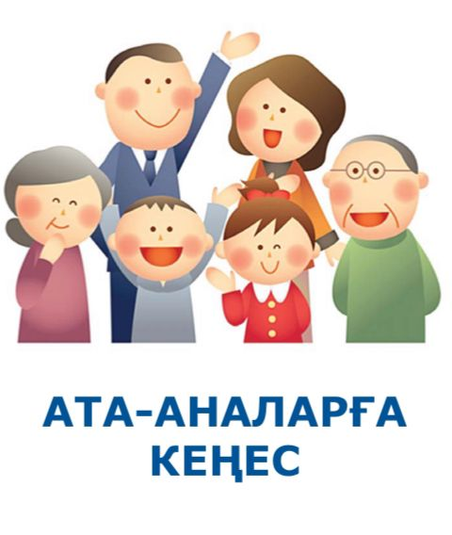

Дайындаған: Мадинеш Маралжан

Қарағанады 2025

Құрметті ата-аналар!
Бала тілі – балғын гүл секілді. Оны қалай баптасаңыз, солай өседі. Ана тілі – ұлттың жаны, баланың ой-санасының, дүниетанымының, ұлттық болмысының негізі. Бала тілінің дамуына ең үлкен әсер ететін – үйдегі тілдік орта.

Неліктен үйдегі тіл маңызды?
- Бала өмірінің алғашқы жылдары – тіл үйренудің ең белсенді кезеңі.
- Баланың сөйлеу мәнері көбіне ата-ананың сөйлеуіне қарап қалыптасады.
- Егер үйде тек қазақ тілінде сөйлесе, бала сол тілді ана тілі ретінде еркін меңгереді.

Ата-аналарға арналған нақты кеңестер:
- Үнемі қазақша сөйлеңіз.
Баламен сөйлескенде, тапсырма бергенде, ойын кезінде — барлығын қазақ тілінде жүргізуге тырысыңыз,бұл әрекет балаңыздың қазақ тілінде еркін түсініп сөйлеуіне бірден бір септігін тигізетін әрекет.
- Қарапайым тұрмыстық сөздерді күнделікті қолданыңыз.
Мысалы: "Кел, қолыңды жу", "Ойыншығыңды жина", "Кітапты әкелші" – бәрін қазақша айтуға дағдыланыңыз.
- Қазақша ертегі, тақпақ, ән тыңдатыңыз.
Бұл баланың сөздік қорын байытып, қазақша сөйлеуге қызығушылық тудырады.
- Теледидар, телефон, планшеттегі контентті тек қазақ тілінде таңдаңыз.
Түрлі мультфильмдер, аудиокітаптар, балалар бағдарламалары — қазақ тілінде болуы қажет.
- Баланың сөзіне көңіл бөліп, дұрыс сөйлеуіне көмектесіңіз.
Тілдік қателіктерін түзетіңіз, бірақ ренжітпей, жұмсақ түсіндіріңіз.

